Утверждена форма уведомления на уменьшение суммы налога по приобретению ККТ.

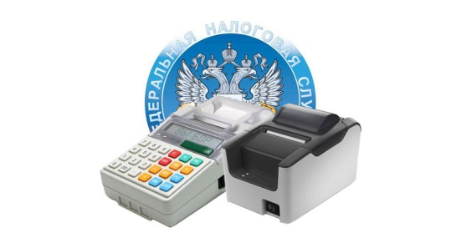
Межрайонная ИФНС России № 3 по Архангельской области и Ненецкому автономному округу сообщает об утверждении формы, формата и порядка предоставления уведомления об уменьшении суммы налога, уплачиваемого в связи с применением патентной системы налогообложения, на сумму расходов по приобретению контрольно-кассовой техники (далее – ККТ) приказом ФНС России от 18.03.2019г № ММВ-7-3/138@.
Уведомить налоговый орган об уменьшении суммы налога при патентной системе налогообложения (далее – ПСН) на расходы по приобретению ККТ необходимо по утвержденной форме.
Налогоплательщики на ПСН вправе уменьшить исчисленный налог на сумму расходов по приобретению ККТ. Размер вычета - не более 18 000 рублей на каждый экземпляр ККТ при условии регистрации указанной техники в налоговых органах с 1 февраля 2017 года до 1 июля 2019 года.

